Урок математики
Класс: 3 в (28 человек)
Дата проведения: 07.02.07г.
Место проведения: открытый урок в рамках Недели математики.
Продолжительность: 40 минут
Тип урока: урок изучения нового материала.
Тема: Устная нумерация в пределах 1000.
Методы обучения:
Словесные: беседа, работа с учебником;
Наглядные: демонстрация презентации.
Практические: устные и письменные упражнения.
Оборудование: мультимедиапроектор, ноутбук, экран, учебник «Математика»,3 класс(2 часть); тетради, наглядные пособия (изображение сказочного персонажа).
Цели урока:
Обучающая:
- познакомить с новой счётной единицей -1000;
- познакомить с образованием чисел из сотен, с названием этих чисел, с арифметическими действиями над ними.
Развивающая:
- формировать и развивать мыслительные операции, умения классифицировать, сравнивать, обобщать, проводить аналогию.
Воспитательная:
- воспитывать чувство взаимопомощи, умение работать в парах.

Этапы урока | Содержание урока | Используемые инновационные образовательные технологии | Наглядные пособия, раздаточный материал
1.Орг. момент | Учитель: Математика научит вас точному счёту,  Скорей за работу, скорей за работу!  Игры, шутки, всё для вас!  Пожелаем всем удачи –  За работу, в добрый час! | Игровые технологии
2.Сообщение темы урока  Мотивация учебной деятельности учащихся | - Я хочу вас пригласить в путешествие по стране «Математика».  Мы сегодня посетим город Больших чисел и познакомимся с его жителями. А вместе с нами будет путешествовать наш старый друг Знайка - математик.  Но сначала необходимо пройти испытание: победить математические вирусы. | Игровые технологии | Изображение сказочного  персонажа
3. Подготовка к изучению нового материала через повторение и актуализацию опорных знаний | Устный счёт  1. Игра «Назови число».  А) назовите числа на 1 больше чисел 25, 40, 99;  Б) назовите соседей чисел 80, 99, 36;  В) какие числа живут между 49 и 51, 93 и 95, 91 и 93;  Г) какие числа потерялись: 47, 48, 49, 52, 55;  Д) назовите числа первой сотни, которые заканчиваются цифрой 5. Сколько таких чисел?  2. Игра «Математические гонки»  - Давайте попробуем, как можно быстрее, выполнить цепочку арифметических действий:  7___*3___-6___:5___*9___?  - Молодцы, ребята, все вирусы уничтожены! Можно отправляться в путь! Нас ждёт волшебный школьный автобус. | ИКТ  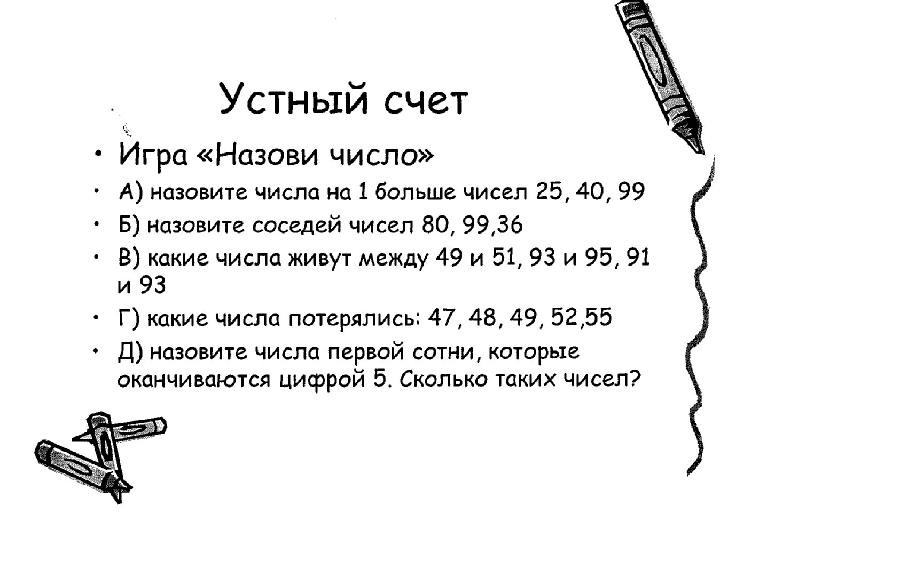  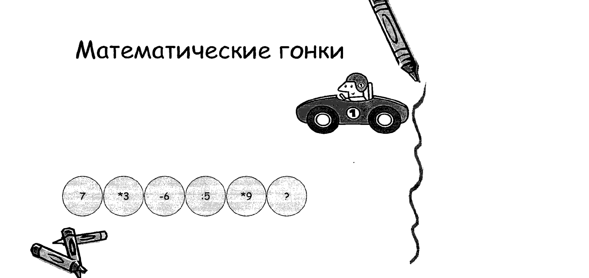  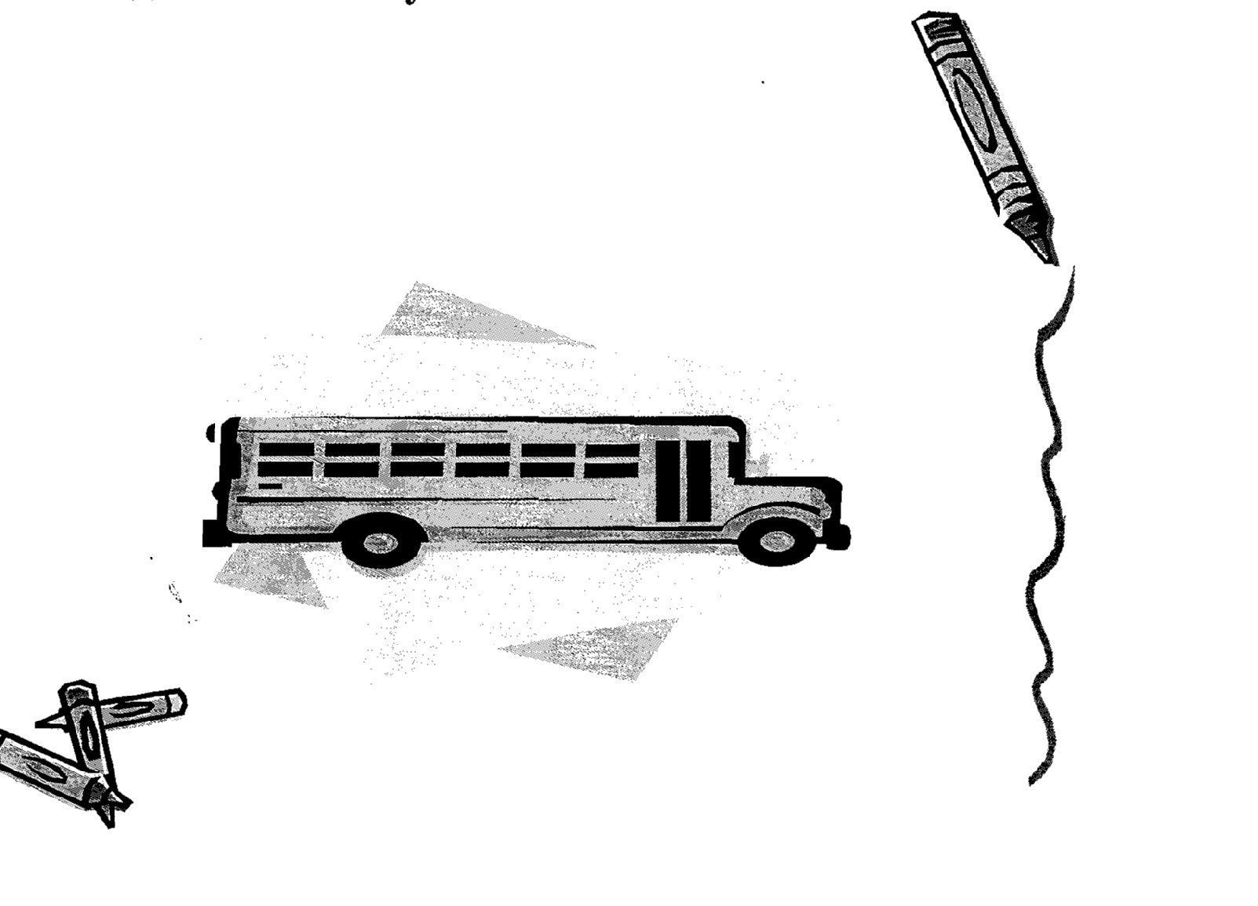 | Слайд №1 - игра «Назови число»  Слайд №2- «Математические гонки»  Слайд №3 «Школьный автобус»
4.Ознакомление с новым материалом | 1. - Посмотрите, какие интересные домики в этом городе (Домики из двух подъездов)  - Почему в них только два подъезда? (В них живут двузначные числа)  - Как ведётся счёт этих домиков? (Десятками)  - На другой улице все домики из трёх подъездов. Почему?  (В них живут трёхзначные числа)  - Как ведётся счёт на этой улице? (Сотнями)  - Что изменилось? (Цифры одинаковые, а слова разные)  - Прочитайте по цепочке названия домиков этой улицы.  - Что интересного вы заметили? (ответы детей)  - Счет ведётся так же, как в пределах 10, только добавляется слово сотня или его часть – сот, -ста, -сти.  2. На доске запись: 10 ед.=1 дес.  10 дес.= 1 сот.  10 сот. =...  - Ребята, посмотрите на доску и попробуйте назвать новую счётную единицу (ответы детей)  - - А чтобы вам легче было запомнить новую счётную единицу, Знайка приготовил для вас карточки-помогайки (слайд) 1 сотня – сто  - 2 сотни – двести  - 3 сотни – триста  - 4 сотни – четыреста  - 5 сотен – пятьсот  - 6 сотен – шестьсот  - 7 сотен – семьсот  - 8 сотен – восемьсот  - 9 сотен – девятьсот  - 10 сотен – тысяча  (слайд) | 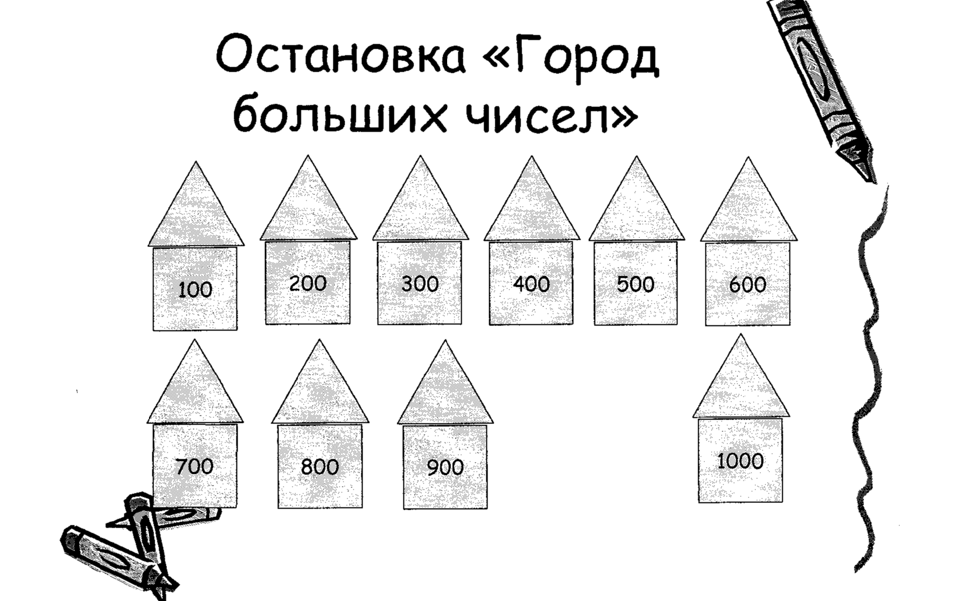  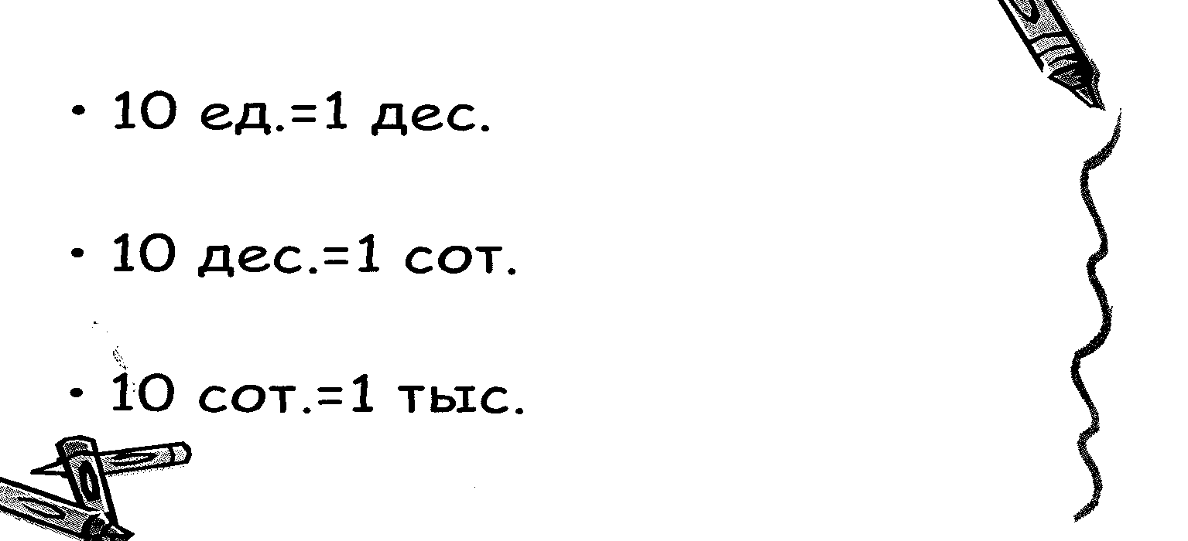  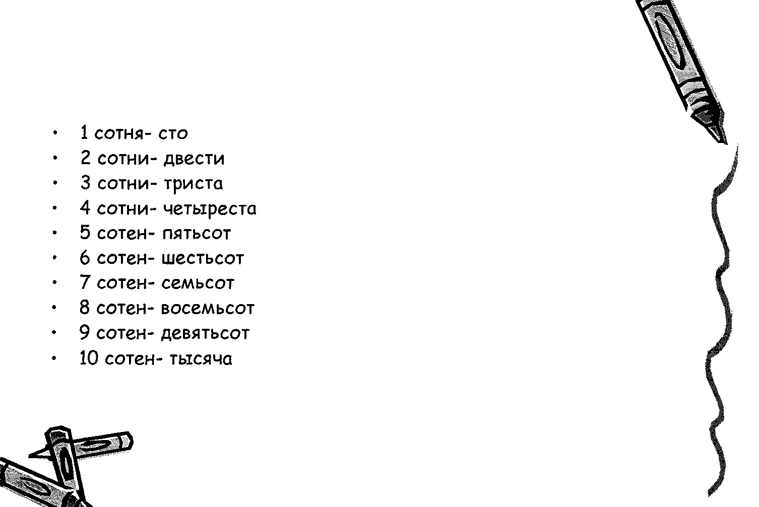 | Слайд №4 «Улица двузначных чисел»  Слайд №5 Остановка «Город больших чисел»  Слайд №6- карточки-помогайки  Слайд №7 «Название чисел»
5. Закрепление изученного  Физкультминутка | 1. Работа с учебником с.36.№1  (Задание №1 выполняется с записью в тетрадях и на доске с подробным комментированием)  8сот +1сот=900 3сот*3=900 1тыс-1сот=900  9сот-6сот=300 8сот:4=200 1тыс-5сот=500  - В процессе выполнения задания дети приходят к выводу, что действия над сотнями выполняют так же, как над единицами.  1, 2, 3, 4, 5 – все умеем мы считать.  Раз! Подняться, потянуться.  Два! Согнуться, разогнуться!  Три! В ладоши три хлопка,  Головою три кивка.  На четыре – руки шире.  Пять – руками помахать.  Шесть – за парту тихо сесть.  2. -Мы продолжаем путешествовать. Нам предстоит преодолеть реку Выражений. Для этого нужно выполнить  №6 на с. 36 и найти частное и остаток в данных примерах.  (Дети выполняют самостоятельно задание в тетрадях, с последующей взаимопроверкой. Правильное решение на слайде)  3. – Молодцы! Следующая остановка «Задачная». Знайка хочет проверить, как вы умеете решать задачи?  Дети самостоятельно читают задачу №5 на с.36.  После анализа решение задачи записывается на доске и в тетрадях.  Цветная - З набора по 12 листов  Белая- 50 листов  Всего-?  1) 12*3=36(л)- цветной бумаги.  2) 36+50=86(л)- всего.  Ответ: 86 листов.  - А теперь вспомним, по какому принципу решаются обратные задачи (ответы детей)  После анализа решение задачи записывается на доске и в тетрадях.  Цветная - З набора по 12 листов  Белой-?  Всего-86  1) 3*12=36(л)- цветной бумаги.  2) 86-36=50(л)- белой бумаги.  Ответ: 50 листов.  - Молодцы, Знайка вами очень доволен!. Мы можем ехать дальше.  4. Следующая остановка, остановка «Смекалистых!».  - Найдите, не вычисляя, наименьшее произведение. Докажите свой выбор (дети работают в парах)  12*2*4 3*12*4 2*2*12 | Здоровьесберегающие технологии  Работа в парах  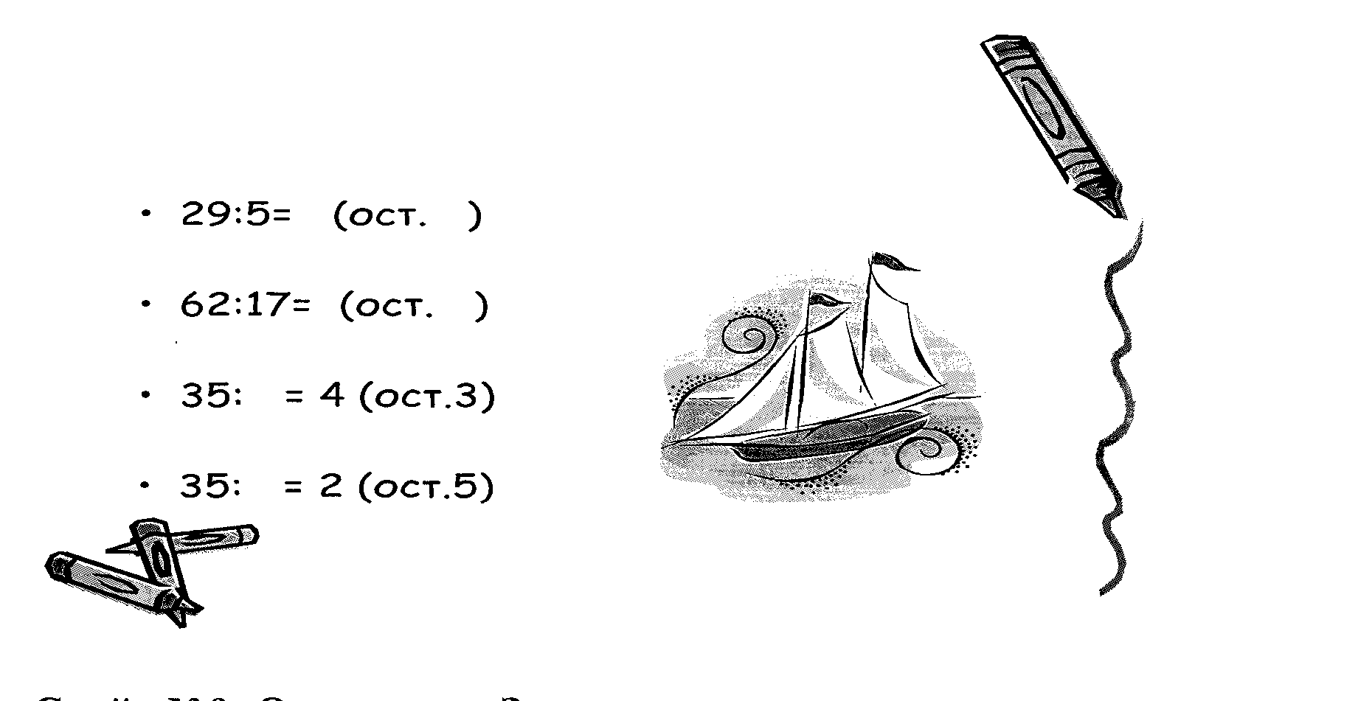  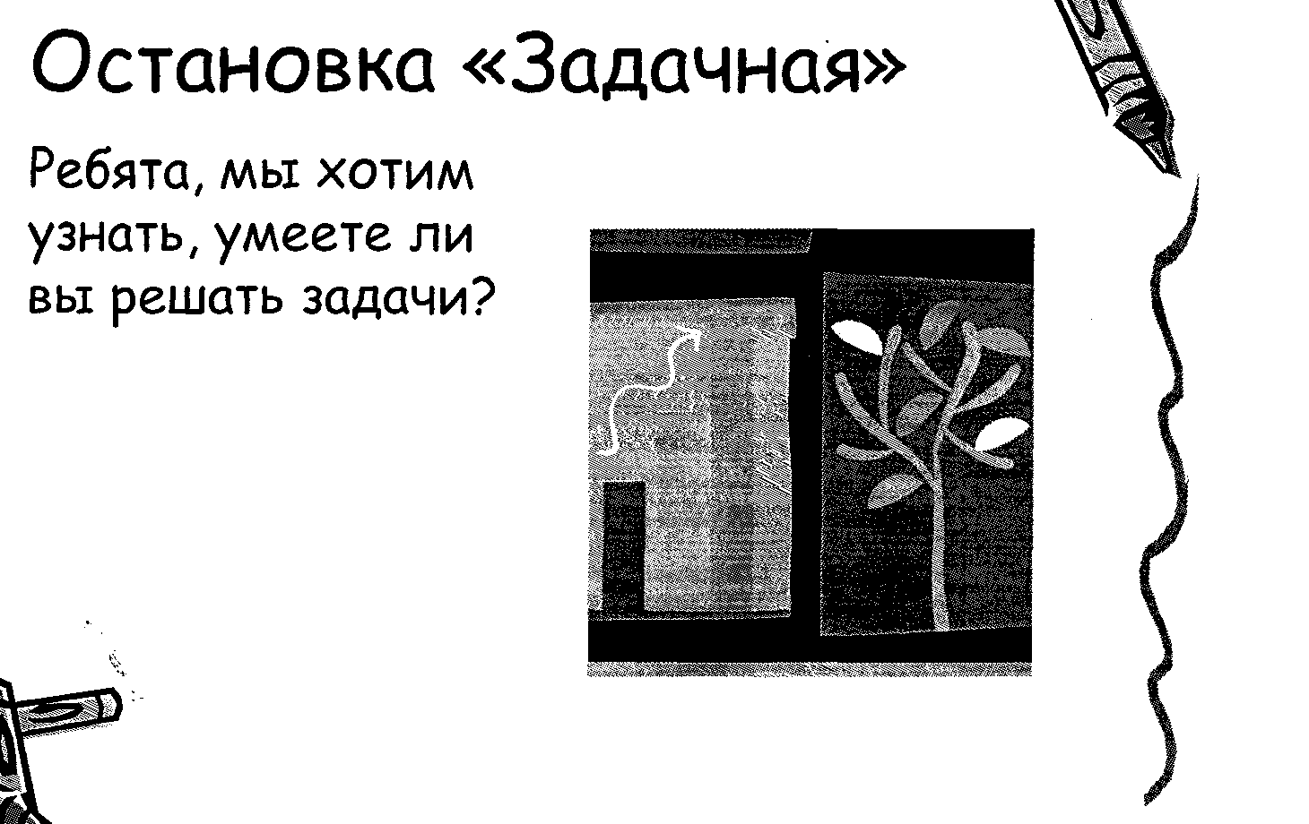  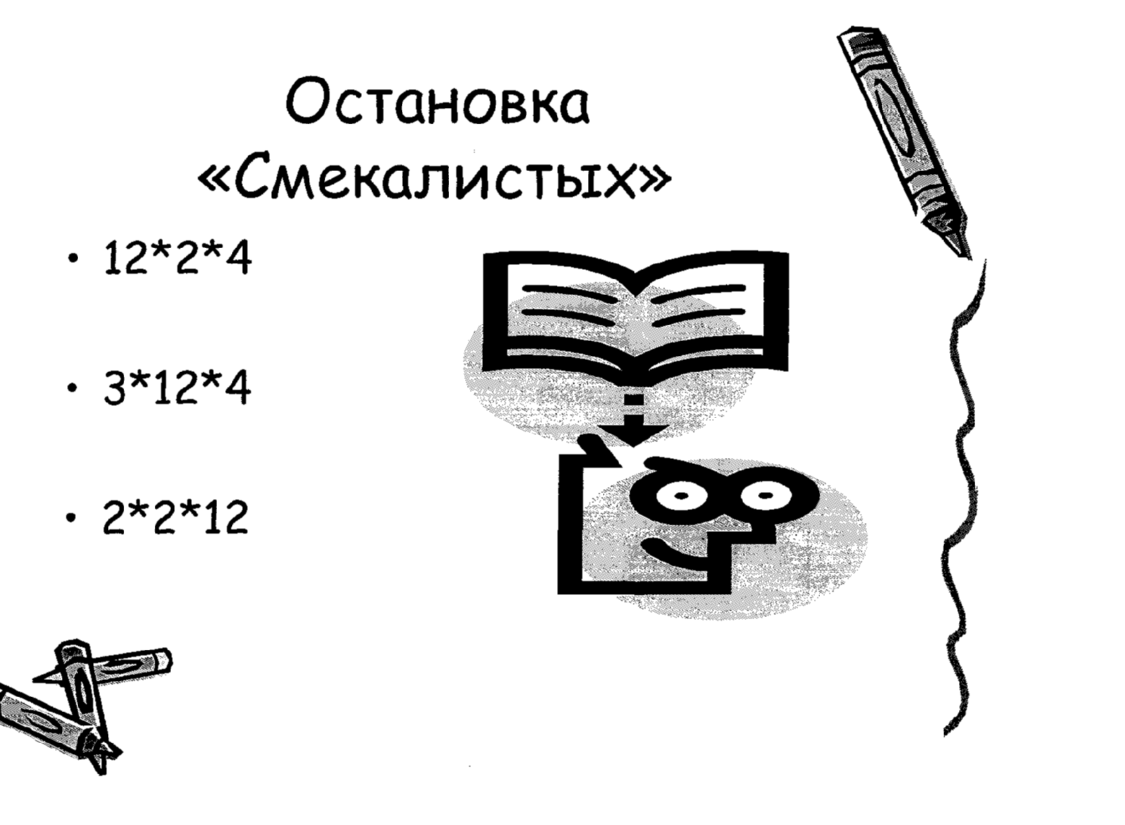  Работа в парах | учебник «Математика»,  3 класс(2 часть), тетради  Слайд №8 – «Река Выражений»  Слайд №9- Остановка «Задачная»  Слайд №10- остановка «Смекалистых»
6. Подведение итогов урока  Домашнее задание | - Вот и подошло к концу наше математическое путешествие.  - Чем понравился урок?  - Что нового узнали? Давайте ещё раз повторим (слайд)  - Дома вам необходимо выучить правило на с. 36.  Учитель оценивает работу учащихся на уроке и выставляет отметки. | Рефлексивные технологии  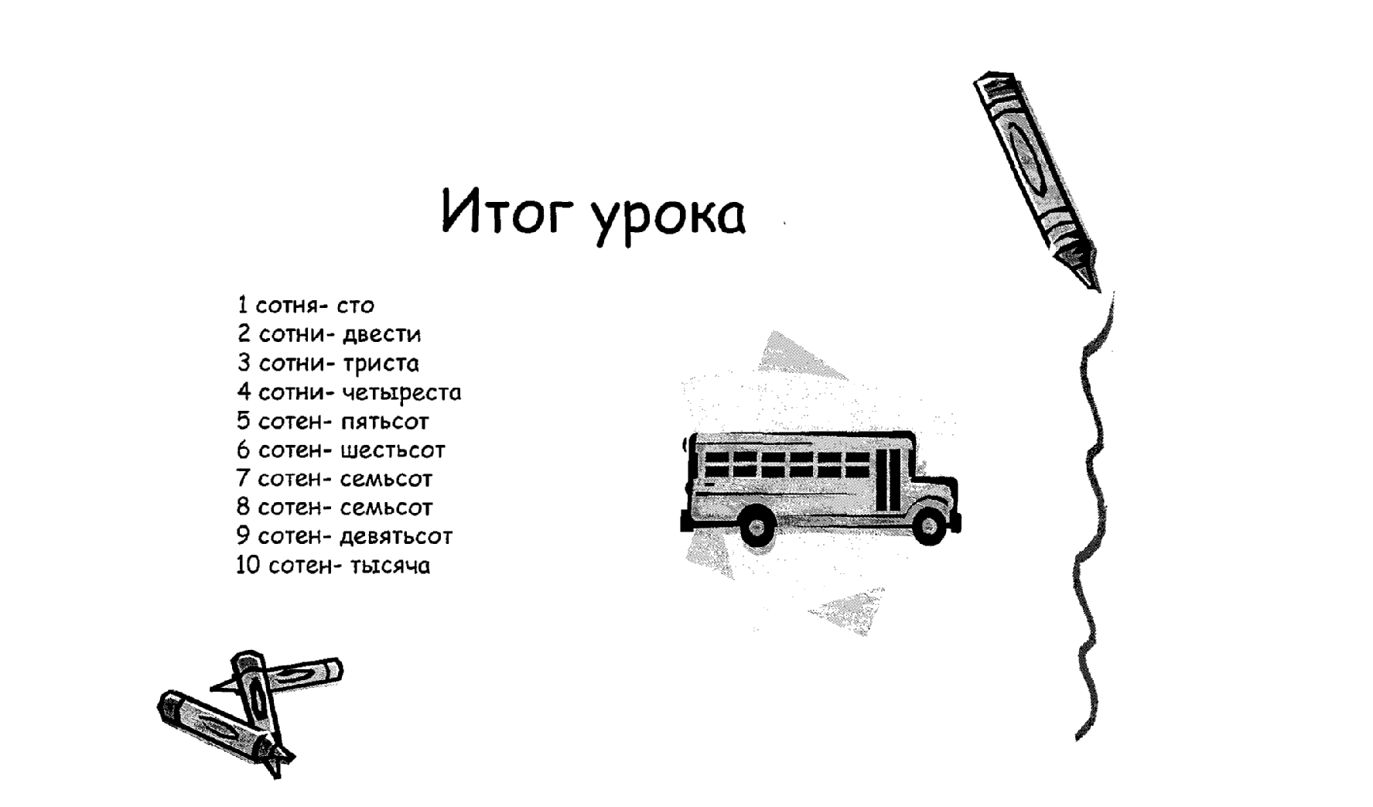 | Слайд №11 «Итог урока»

